任务申请部门 | 服务运营部 |  | 申请人
任务提出时间 | 2022年 6月 10日 |  | 要求完成时间 |  | 2022年06月 10日
客户姓名/职务 | 张弛/科长 |  | 联系电话
费用归属 | 合同 |  | 合同名称 |  | 2021年厦门市污染源自动监控平台项目  合同编号：FA21738(X)  合同期限：2021.6.30-2022.6.29
任务名称 | 报表功能bug
工作要求 | - 废水月数据报表中出现同一个监控点含有多条月数据记录情况  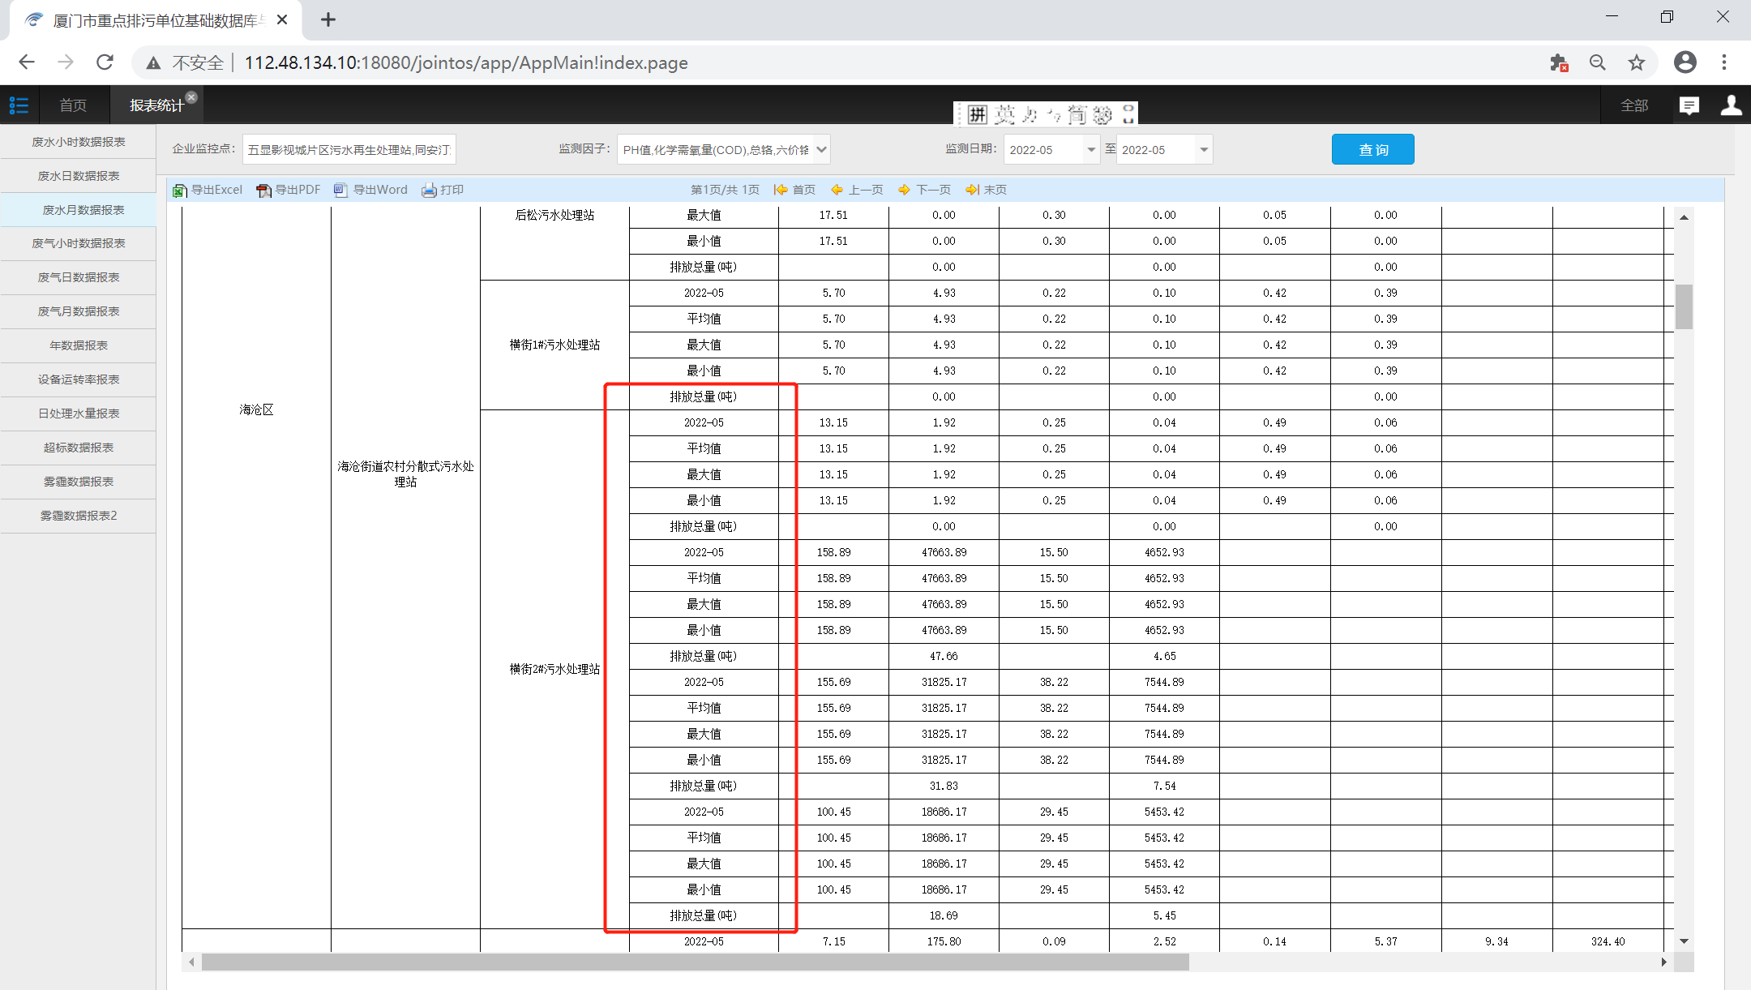  - 废水日报表、月报表、年报表，企业监控点流量为零值，对应的日数据、月数据、年数据汇总污染物浓度为零值；  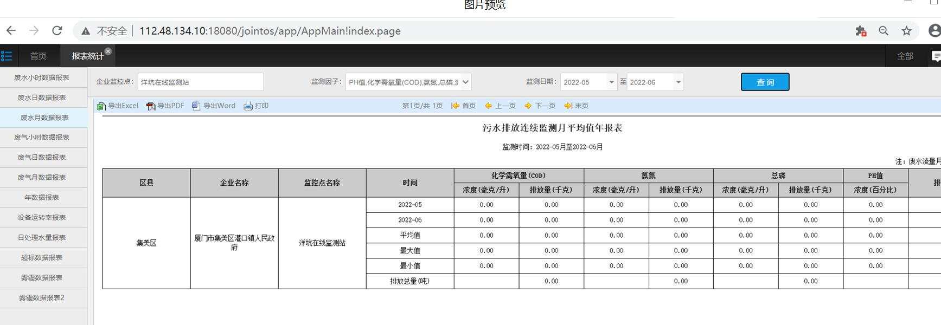  - 年报表查询报错  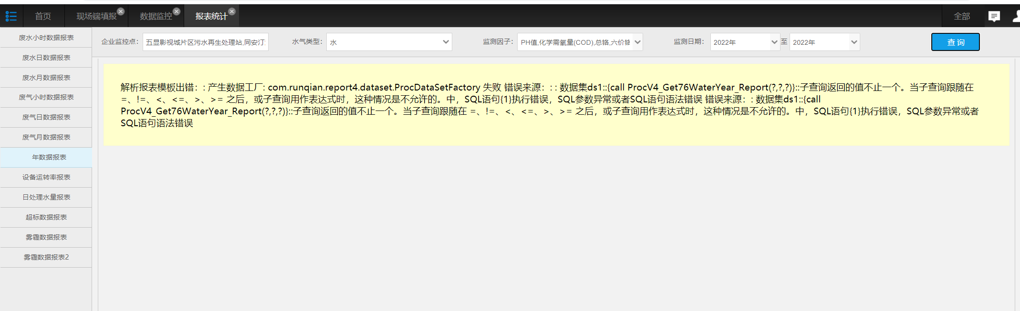  333  3  3  4、  3  申请部门负责人审批：
实施部门  审批 | 签名/时间：
实施人 | 责 | 工作量 |  |  |  | 完成时间 | 年 月 日
完成情况确认 | 实施部门确认： 申请人确认：
满意度评价 | □优秀（5分）□满意（4分）□一般（3分）□较差（2分）□很差（1分）  若任务单实施过程优秀、较差或很差，请给出原因：  签名/时间：
特殊情况说明

